## 因酷教育

项目打包后，运行maven压缩插件，即可对打包后的js和css文件进行压缩，Eclipse中运行maven压缩插件跟 运行maven项目一样，只需把命令

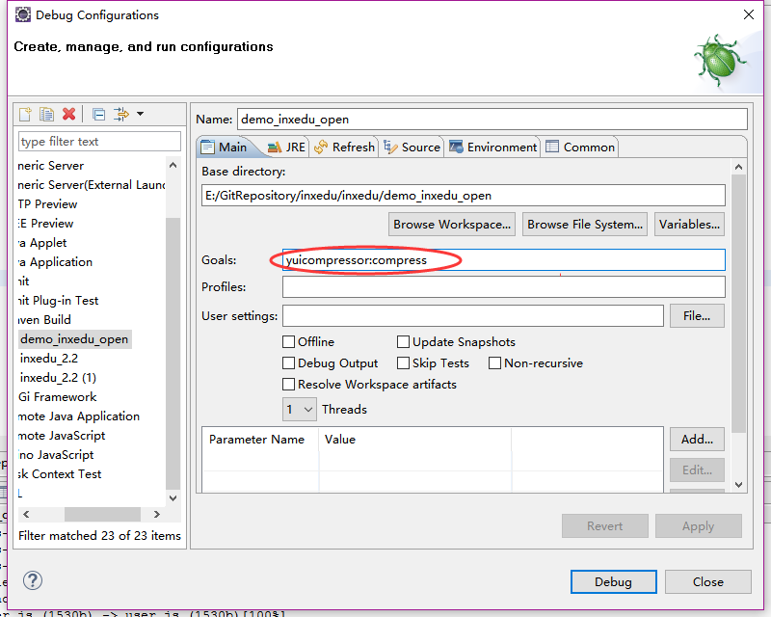

原来tomcat7:run 改为yuicompressor:compress，运行

Idea中使用 ，点击运行即可

